Взаимодействие детей и родителей. Формы совместной деятельности.

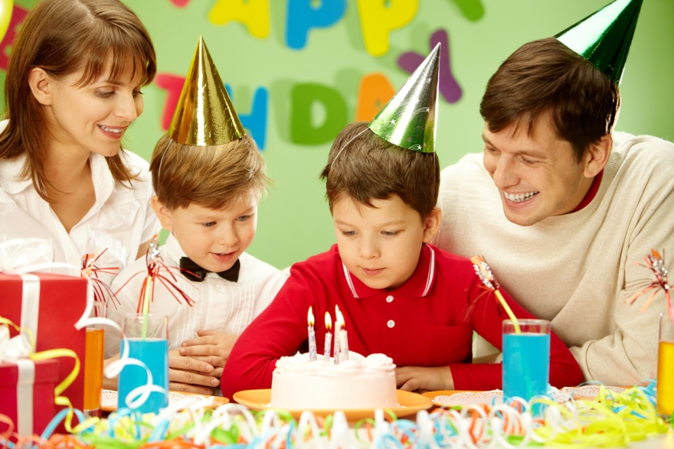
Организация семейных праздников с участием взрослых и детей.
Например: Детский день рождения, Новый год, День защиты детей, Праздник знаний.
Атмосфера праздника сближает взрослых и детей в подготовке обстановки, написании сценария, составлении праздничного меню, изготовлении призов. Каждый член семьи готовит конкурсы, костюмы, игры, сюрпризы, принимая активное участие.

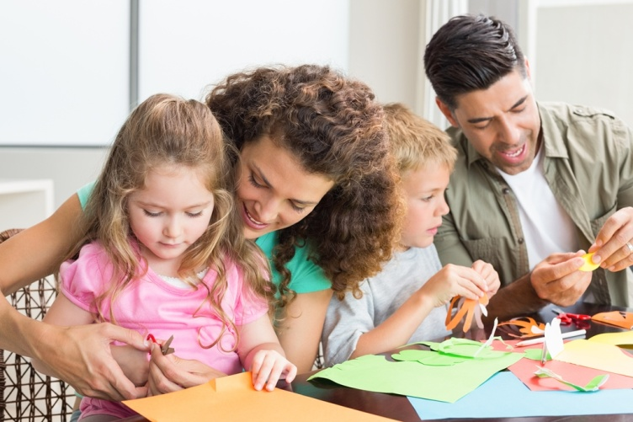
Совместное детско-родительское творчество.
Инициатором такой деятельности, как правило, является ребенок. Родитель же активно включается в творческую работу, предлагаемую ребенком. Вместе с тем, взрослый может предлагать свои проекты, например, изготовление коллажа из природного материала, выпуск семейной стенгазеты, изготовление поздравительных открыток. Такая форма взаимодействия способствует развитию воображения, проявлению самостоятельности, самовыражению и нормализации детско-родительских отношений.

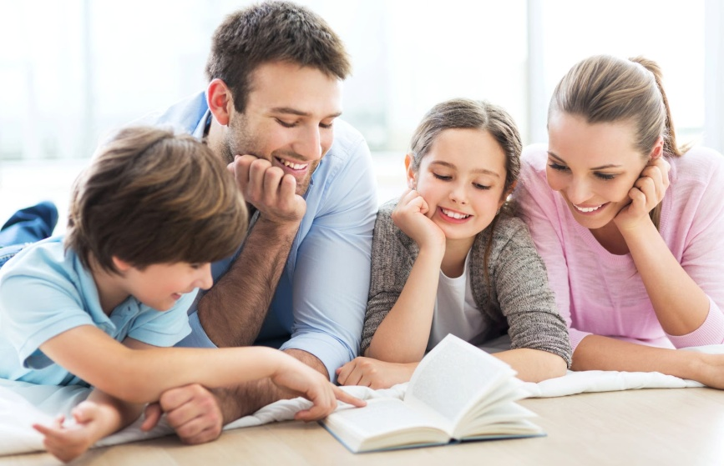
Чтение книг.
Такая форма может быть как ритуал перед укладыванием ребенка спать или в течение дня (вечера), по выходным. Устраивается «Час чтения» книг по выбору ребенка. В такие минуты у ребенка наряду с развитием познавательной сферы происходит формирование нравственно-личностных качеств без прямых нравоучений. А главное, находясь в таком единении с родителями, у ребенка часто возникает желание рассказать о своих секретах и проблемах.

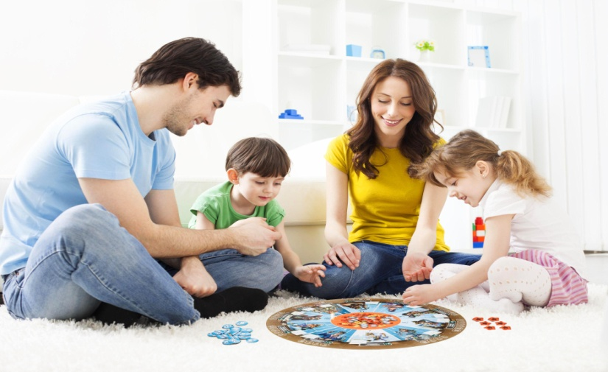
Совместные развивающие игры.
Любые виды настольных игр - лото, домино; настольно-печатные игры; словесно-логические и т.д. усиливают взаимодействие детей и родителей. Игра – самая приятная для
ребенка деятельность, внутри которой он и развивается и воспитывается. Взрослый в ходе игры оказывается с ребенком наравне. В совместной игровой деятельности происходит формирование нравственно-волевых качеств личности ребенка.
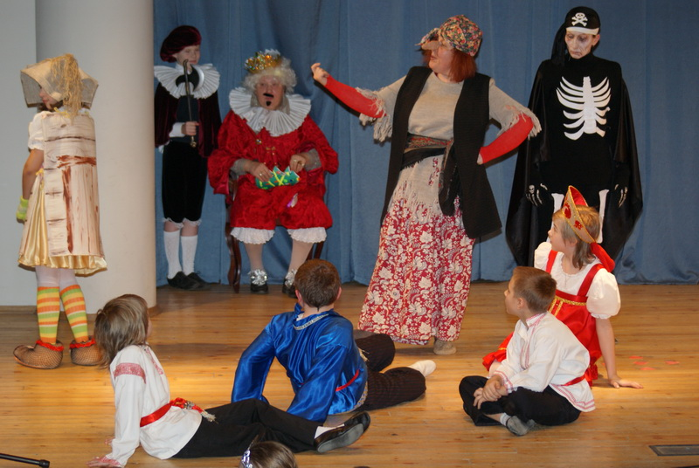
Организация детско-взрослой театрализации.
Инициаторами представлений обычно бывают дети – любители переодеваний, перевоплощений с использованием гардероба взрослых. Безусловно, в такие минуты ребенку необходимы зрители, которыми становятся родители. В такой деятельности дети самореализуются, раскрепощаются, отрабатывая и приобретая новые формы вербального и невербального общения.

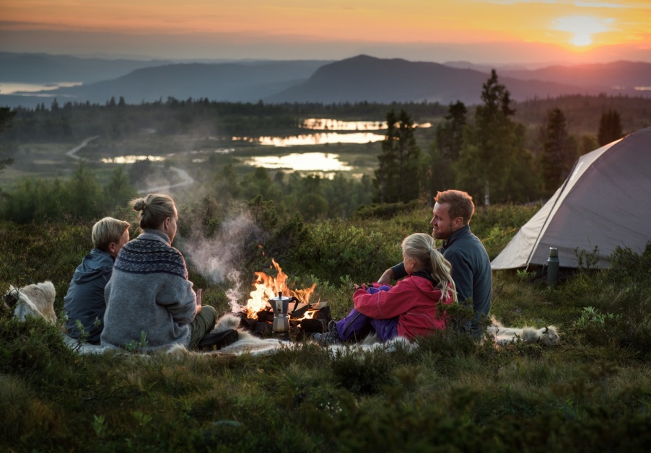

Семейные экскурсии и путешествия.
Походы могут быть организованы в парк, в лес, в музей и так далее Родитель выступает ведущим, а ребенок включается в планирование маршрута экскурсии: куда пойдут, что взять из продуктов, игрушек. В ходе экскурсии взрослый побуждает ребенка к активности в познании окружающего.

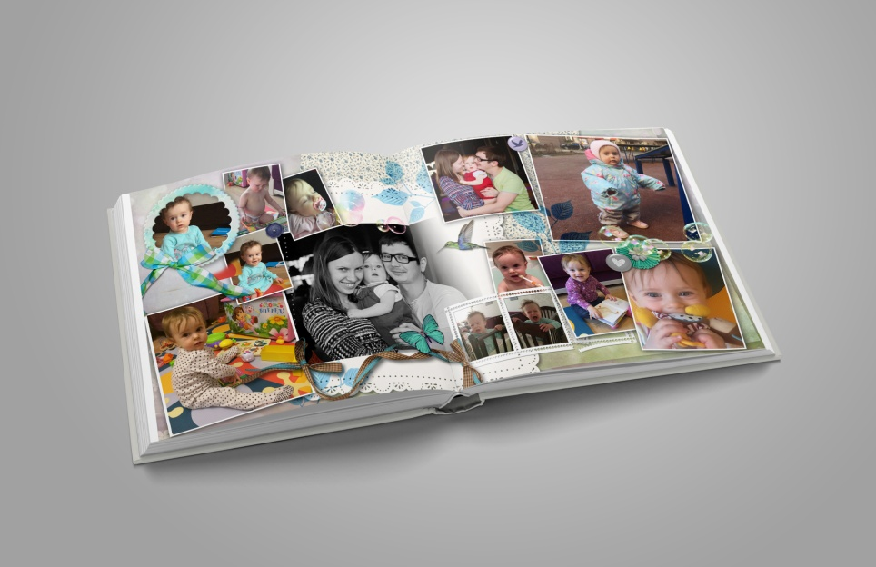
Ведение семейных альбомов, заполнение «Альбома открытий».
Это интересная увлекательная деятельность родителей с ребенком, осуществляя которую взрослые становятся понятнее и ближе своим детям, а дети – взрослым, что способствует укреплению семейных отношений. Познавая себя, окружающий мир, других людей ребенок в любую минуту может получить понимание и поддержку близкого человека.

